以下关于打开扩展名为docx的文件的说法中，不正确的是（1）。

(1)A.通过安装Office兼容包就可以用Word 2003打开docx文件

B.用Word 2007可以直接打开docx文件

C.用WPS2012可以直接打开docx文件

D.将扩展名docx改为doc后可以用Word 2003打开docx文件

**【答案】D**

**【解析】**

扩展名为docx的文件是Word 2007及后续版本采用的文件格式，扩展名为doc的文件是Word2003釆用的文件格式，这两种文件的格式是不同的，如果将扩展名docx改为doc后是不能用Word 2003打开的。但如果安装Office兼容包就可以用Word 2003打开docx文件。另外，WPS2012兼容docx文件格式，故可以直接打开docx文件。

Windows系统的一些对话框中有多个选项卡，下图所示的“鼠标属性”对话框中（2）为当前选项卡。

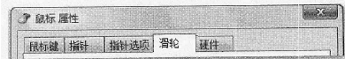

(2)A.鼠标键 B.指针 C.滑轮 D.硬件

**【答案】C**

**【解析】**

在Windows系统的一些对话框中，选项分为两个或多个选项卡，但一次只能查看一 个选项卡或一组选项。当前选定的选项卡将显示在其他选项卡的前面。显然“滑轮”为当前选项卡。

某公司有几个地区销售业绩如下表所示，若在B7单元格中输入(3),则该单元格的值为销售业绩为负数的地区数。若在B8单元格中输入(4),则该单元格的值为不包含南部的各地区的平均销售业绩。

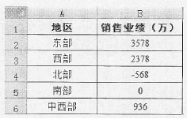

(3)A.COUNTIF(B2:B6,"<=0") B.COUNTA(B2:B6,"<=0")

C.=COUNTIF(B2:B6,"<=0") D.=COUNTA(B2:B6,"<=0")

(4)A.AVERAGEIF(A2:A6,"<>南部"，B2:B6)

B.=AVERAGEIF(A2:A6,"<>南部"，B2:B6)

C.AVERAGEIF(A2:A6,"IN(东部，西部，北部，中西部)",B2,:B6)

D.=AVERAGEIF(A2:A6,"IN(东部，西部，北部，中西部)",B2,:B6)

**【答案】C B**

**【解析】本题考查Excel基本操作及应用。**

试题（3)的正确选项为C。Excel规定公式以等号（=)开头，选项A和选项B没有”=“，因此不正确。选项D是错误的，因为函数COUNTA函数计算中区域不为空的单元格的个数。选项C是计算B2:B6单元格区域中小于等于0的单元格的个数，结果等于2。

试题（4)的正确选项为B。函数AVERAGEIF的功能是计算某个区域内满足给定条 件的所有单元格的平均值（算术平均值)，本题要求查询“不包含南部的各地区的平均销 售业绩”意味着应在A2:A6区域中查询“<>南部”的各地区的平均销售业绩。

以下关于电子邮件的叙述中，不正确的是（5）。

(5)A.用户可以向自己的Email邮箱发送邮件

B.网络拥塞可能会导致接收者不能及时收取邮件

C.打开来历不明的电子邮件附件可能会感染计算机病毒

D.Email邮箱的容量是在用户使用的计算机上分配给该邮箱的硬盘容量

**【答案】D**

**【解析】本题考查收发电子邮件及电子邮箱的基本概念。**

收发电子邮件涉及到计算机病毒、网络阻塞、试发电子邮件、电子邮箱等基本概念。

电子邮件附件可以是文本文件、图像、程序和软件等，有可能携带或被感染计算机病毒，如果打开携带或被感染计算机病毒的电子邮件附件（来历不明的电子邮件附件有可能携带计算机病毒)，就可能会给所使用的计算机系统传染上计算机病毒。

当发送者发送电子邮件成功后，由于接收者端与接收端邮件服务器间网络拥塞，接收者可能需要很长时间后才能收到邮件。

当人们通过申请（注册）获得邮箱或收邮件者收不到邮件时（原因很多，如邮箱、邮件服务器、线路等)，往往需要对邮箱进行测试，判别邮箱是否有问题。用户对邮箱进行测试，最简单的方法是向自己的Email邮箱发送一封邮件，判别邮箱是否正常。

电子邮箱通常由Internet服务提供商或局域网（企业网、校园网等）网會中心提供， 电子邮件一般存放在邮件服务器、邮件数据库中。因此，电子邮箱的容量由Internet服务提供商或局域网（企业网、校园网）网管中心提供，而不是由用户在当前使用的计算机上，给电子邮箱分配硬盘容量。.

CPU中不包括（6)。

(6)A.直接存储器(DMA)控制器 B.算逻运算单元

C.程序计数器 D.指令译码器

**【答案】A**

**【解析】本题考查计算机系统基础知识。**

CPU是计算机工作的核心部件，用于控制并协调各个部件，其基本功能如下所述。

①指令控制。CPU通过执行指令来控制程序的执行顺序，其程序计数器的作用是当程序顺序执行时，每取出:一条指令，PC内容自动增加一个值，指向下一条要取的指令。当程序出现转移时，则将转移地址送入PC，然后由PC指出新的指令地址。

②操作控制。一条指令功能的实现需要若干操作信号来完成，CPU通过指令译码 器产生每条指令的操作信号并将操作信号送往不同的部件，控制相应的部件按指令的功能要求进行操作。

③时序控制。CPU通过时序电路产生的时钟信号进行定时，以控制各种操作按照指定的时序进行。

④数据处理。在CPU的控制下由算逻运算单元完成对数据的加工处理是其最根本的任务。

直接存储器（DMA)控制器是一种能够通过一组专用总线将内部和外部存储器与每个具有DMA能力的外设连接起来的控制器，它是在处理器的编程控制下来执行传输的。

(7)不属于按照寻址方式命名的存储器。

(7)A.读写存储器 B.随机存储器 C.顺序存储器 D.直接存储器

**【答案】A**

**【解析】本题考查计算机系统基础知识。**

存储器按寻址方式可分为随机存储器、顺序存储器和直接存储器。读写存储器是指 存储器的内容既可读出也可写入，通常指RAM,而ROM是只读存储器的缩写。

CPU中用于暂时存放操作数和中间运算结果的是（8）。

(8)A.指令寄存器 B.数据寄存器 C.累加器 D.程序计数器

**【答案】C**

**【解析】本题考查计算机系统基础知识。**

寄存器是CPU中的一个重要组成部分，它是CPU内部的临时存储单元。寄存器既 可以用来存放数据和地址，也可以存放控制信息或CPU工作时的状态。

累加器在运算过程中暂时存放操作数和中间运算结果，它不能用于长时间保存数据。标志寄存器也称为状态字寄存器，用于记录运算中产生的标志信息。指令寄存器用于存放正在执行的指令，指令从内存取出后送入指令寄存器。数据寄存器用来暂时存放由内存储器读出的一条指令或一个数据字;.反之，当向内存写入一个数据字时，也暂时将它们存放在数据缓冲寄存器中。

程序计数器的作用是存储待执行指令的地址，实现程序执行时指令执行的顺序控制。

(9)是描述浮点数运算速度指标的术语。

(9)A.MIPS B.MFLOPS C.CPI D.IPC

**【答案】B**

**【解析】本题考查计算机系统基础知识。**

MIPS是单字长定点指令平均执行速度Million Instructions Per Second的缩写，每秒处理百万级的机器语言指令数。这是衡量CPU速度的一个指标。

MFLOPS (Million Floating-point Operations per Second,每秒百万个浮点操作）是衡量计算机系统的技术指标，不能反映整体情况，只能反映浮点运算情况。

CPI是指每条指令的时钟周期数（Clockcycle Per Instruction)。

IPC是Inter-Process Communication的缩写，表示进程间通信。

显示器的（10)是指显示屏上能够显示出的像素数目，(11)指的是显示器全白画面亮度与全黑画面亮度的比值。

(10)A.亮度 B.显示分辨率 C.刷新频率 D.对比度

(11)A.亮度 B.显示分辨率 C.刷新频率 D.对比度

**【答案】B D**

**【解析】本题考查计算机性能评价方面的基础知识。**

试题（10)的正确选项为B。显示器的分辨率指的是屏幕上显示的文本和图像的清晰度。分辨率越高（如1600X1200像素)，项目越清楚，同时屏幕上的项目越小，因此屏幕可以容纳越多的项目。分辨率越低（例如800X600像素)，在屏幕上显示的项目越少，但尺寸越大。可以使用的分辨率取决于显示器支持的分辨率。)

试题（11)的正确选项为D。对比度指的是显示器的白色亮度与黑色亮度的比值。比如一台显示器在显示全白画面（255)时实测亮度值为200cd/m2,全黑画面实测亮度为0.5cd/m2,那么它的对比度就是400 : 1。显示器的亮度就是屏幕发出来的光强度，在全白画面下的見度是液晶显不器的最大売度，目前一般为300流明（luminance)。

王某按照其所属公司要求而编写的软件文档著作权（12)享有。

(12)A.由公司 B.由公司和王某共同

C.由王某 D.除署名权以外，著作权的其他权利由王某

**【答案】A**

**【解析】本题考查知识产权基本知识。**

依据著作权法第十一条、第十六条规定，职工为完成所在单位的工作任务而创作的作品属于职务作品。职务作品的著作权归属分为两种情况。

情况1:虽是为完成工作任务而为，但非经法人或其他组织主持，不代表其意志创作，也不由其承担责任的职务作品，如教师编写的教材，著作权应由作者享有，但法人 或者其他组织具有在其业务范围内优先使用的权利，期限为2年。

情况2:由法人或者其他组织主持，代表法人或者其他组织意志创作，并由法人或者其他组织承担责任的职务作品，如工程设计、产品设计图纸及其说明、计算机软件、地图等职务作品，以及法律规定或合同约定著作权。

美国甲公司生产的平板计算机在其本国享有“A”注册商标专用权，但未在中国申请注册。中国的乙公司生产的平板计算机也使用“A”商标，并享有中国注册商标专用权，但未在美国申请注册。美国的甲公司与中国的乙公司生产的平板计算机都在中国市场上销售。此情形下，依据中国商标法，（13）商标权。

(13)A.甲公司侵犯了乙公司的 B.甲公司未侵犯乙公司的

C.乙公司侵犯了甲公司的 D.甲公司与乙公司均未侵犯

**【答案】A**

**【解析】本题考查知识产权的基本知识。**

商标权（商标专用权、注册商标专用权）是商标注册人依法对其注册商标所享有的专有使用权。注册商标是指经国家主管机关核准注册而使用的商标。商标权人的权利主 要包括使用权、禁止权、许可权和转让权等。使用权是指商标权人（注册商标所有人） 在核定使用的商品上使用核准注册的商标的权利。商标权人对注册商标有充分支配和完全使用的权利，可以在其注册商标所核定的商品或服务上独自使用该商标，也可以根 据自己的意愿，将注册商标权转让给他人或许可他人使用其注册商标。禁止权是指商标 权利人禁止他人未经其许可擅自使用、印刷注册商标及其他侵权行为的权利。许可权是 注册商标所有人许可他人使用其注册商标的权利。转让权是指注册商标所有人将其注册, 商标转移给他人的权利。.'

本题美国甲公司生产的平板计算机在其本国享有“A”注册商标专用杈，但未在中国申请注册。中国的乙公司生产的平板计算机也使用“A”:商标，：并享有中領注册商标专用权，但未在美国申请注册。美国的甲公司与中国的乙公司生产的平板计算机都在中国市场上销售。此情形下，依据中国商标法，甲公司未经乙公司的许可擅自使用，故甲公司侵犯了乙公司的商标权。

微型计算机系统中，显示器属于表现媒体，鼠标属于（14）。

(14)A.感觉媒体 B.传输媒体 C.表现媒体 D.存储媒体

**【答案】C**

**【解析】本题考查多媒体基本知识。**

表现媒体是指进行信息输入和输出的媒体，如键盘、鼠标、话筒，以及显示器、打印机、喇叭等；表示媒体指传输感觉媒体的中介媒体，即用于数据交换的编码，如图像编码、文本编码和声音编码等；传输媒体指传输表示媒体的物理介质，如电缆、光缆、电磁波等；存储媒体指用于存储表示媒体的物理介质，如硬盘、光盘等。

音频信号经计算机系统处理后送到扬声器的信号是（15）信号。

（15）A.数字 B.模拟 C.采样 D.量化

**【答案】B**

**【解析】本题考查多媒体的基本知识。**

声音是通过空气传播的一种连续的波，称为声波。声波在时间和幅度上都是连续的模拟信号。音频信号主要是人耳能听得到的模拟声音（音频）信号，音频信号经计算机系统处理后送到扬声器的信号是模拟信号。

以下文件格式中，(16)是声音文件格式。

（16）A.MP3 B.BMP C.JPG D.GIF

**【答案】A**

**【解析】本题考查多媒体的基本知识。**

声音、图像、动画等在计算机中存储和处理时，其数据必须以文件的形式进行组织， 所选用的文件格式必须得到操作系统和应用软件的支持。本题中，MP3属于声音文件格式，BMP, JPG和GIF属于图形图像文件格式。

下列四个病毒中，属于木马的是（17）。

（17）A.Trojan.Lmir.PSW.60 B.VBS.Happytime

C.JS.Fortnight.c.s D.Script.Redlof

**【答案】A**

**【解析】本题考查计算机病毒的基本知识。**

一般地，根据计算机病毒的发作方式和原理，在病毒名称前面加上相应的代码以表示该病毒的制作原理和发作方式。

例如，以Trojan.开始的病毒一般为木马病毒，以VBS.、JS.、Script.开头的病毒一般为脚本病毒，以Worm.开头的一般为蠕虫病毒等。

不属于系统安全性保护技术措施的是（18）。

（18）A.数据加密 B.负荷分布 C.存取控制 D.用户鉴别

**【答案】B**

**【解析】本题考查计算机系统基础知识。**

系统安全性保护技术措施主要包括数据加密、存取控制和用户鉴别。负荷分布技术通常是指将信息系统的信息处理、数据处理以及其他信息系统管理功能分布在多个设备单元上。

十六进制数92H的八进制表示为（19）。

(19)A.444 B.442 C.234 D.222

**【答案】D**

**【解析】本题考查计算机系统基础知识。**

十六进制数92H表示为二进制是10010010,从右往左每3位一组得到对应的八进制表示222 。

机器字长确定后，(20)运算过程中不可能发生溢出。

（20）A.定点正整数X与定点正整数Y相加 B.定点负整数X与定点负整数Y相加

C.定点负整数X与定点负整数Y相减 D.定点负整数X:与定点正整数Y相减

**【答案】C**

**【解析】本题考查计算机系统基础知识.**

进行定点数加减运算时，绝对值若变大，则可能溢出，反之，则不会溢出。因此定点负整数X与定点负整数Y相减不会发生溢出。

设X、Y为逻辑变量，与逻辑表达式等价的是（21）。

（21）A. B. C. D.

**【答案】A**

**【解析】本题考查计算机系统基础知识。**

构造各逻辑表达式的真值表如下，从表中可知，http://www.rkpass.cn:8080/ruankao_work_version_0103/userfile/image/cxy2015-s-s-21-5.png

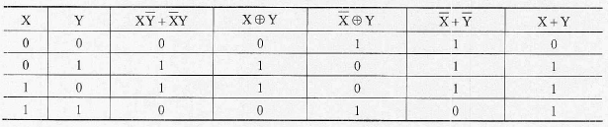

已知,若采用8位定点机器码表示，则[x]补=(22)

（22）A.1.1001111 B.0.1001111 C.1.0110001 D.0.1110001

**【答案】C**

**【解析】本题考查计算机系统基础知识。**

http://www.rkpass.cn:8080/ruankao_work_version_0103/userfile/image/cxy2015-s-s-22-1.png

因此，X的二进制表示为-0.1001111，即[x]原=1.1001111,将数值位各位取反末位加1后得到[x]补=1.0110001。

Windows操作系统通常将系统文件保存在（23）；为了确保不会丢失，用户的文件应当定期进行备份，以下关于文件备份的说法中，不正确的是（24）。

(23)A.“Windows” 文件或 “ProgramFiles” 文件中

B.“Windows” 文件夹或 “ProgramFiles” 文件夹中

C.“QMDownload” 文件或 “Office_Visio_Pro—2007” 文件中

D.“QMDownload” 文件夹或 “Office_Visio_Pro_2007，，文件夹中

(24)A.将文件备份到移动硬盘中

B.将需要备份的文件刻录成DVD盘

C.将文件备份到安装Windows操作系统的硬盘分区中

D.将文件备份到未安装Windows操作系统的硬盘分区中

**【答案】B C**

**【解析】本题考査Windows操作系统基础知识。**

试题(23)的正确选项为B,系统文件是计算机上运行Windows所必需的任意文件。系统文件通常位于“Windows”文件夹或“ProgramFiles”文件夹中。.默认情况下，系统文件是隐藏的。最好让系统文件保持隐藏状态，以避兔将其意外修改或删除。

试题(24)的正确选项为C。为了确保不会丢失用户的文件，应当定期备份这些文件，但不要将文件备份到安装了Windows操作系统的硬盘中。将用于备份的介质（外部硬盘、DVD或CD)存储在安全的位置，以防止未经授权的人员访问文件。

假设有5个进程共享一个互斥段X，如果最多允许2个进程同时进入互斥段X，则信号量S的变化范围是（25）；若信号量S的当前值为-3,则表示系统中有（26）个正在等待该资源的进程。

(25)A.-5~1 B.-1~3 C.-3~2 D.0~5

(26)A.0 B.1 C.2 D.3

**【答案】C D**

**【解析】本题考查操作系统进程管理同步与互斥方面的基础知识。**

试题（25)的正确答案为C。系统中有5个进程共享一个互斥X，如果最多允许2个进程同时进入X，那么信号S的初值应设为2。假设5个进程依次进入X，那么当第一个进程进入X时，信号量S减1等于1;当第二个进程进入X时，信号量S减1等于0;当第三个进程进入X时，信号量s减1等于-1;当第四个进程进入X时，信号量 S减1等于-2;当第五个进程进入X时，信号量S减1等于-3。可见，信号量的变化范围是-3〜2。

试题（26)的正确答案为D。根据PV操作定义，当信号量的值小子0时，其绝对值表示等待资源的进程数。本题中信号量S的当前值为-3,则表示系统中有3个进程请求资源得不到满足。

在请求分页系统中，当运行进程访问的页面不在主存且主存中没有可用的空闲块时，系统应该先产生缺页中断，然后依次按照（27）的顺序进行处理。

（27）A.决定淘汰页一页面调出一页面调入

B.决定淘汰页—页面调入—页面调出

C.页面调出一决定淘汰页一页面调入

D.页面调出一页面调入一决定淘汰页

**【答案】A**

**【解析】本题考查操作系统存储管理方面的基础知识。**

试题（27)的正确选项为A。页式虚拟存储管理把作业信息作为副本存放在磁盘上， 作业执行时，把作业信息的部分页面装入主存储器，作业执行时若所访问的页面已在主存中，则按页式存储管理方式进行地址转换，得到欲访问的主存绝对地址，若页面不存在，则产生一个“缺页中断”。

当主存中无空闲块时，为了装入一个页面而必须按某种算法从已在主存的页中选择一页，将它暂时调出主存，让出主存空间，用来存放所需装入的页面，这个作成为页面调度。一个好的页面调度算法能防止“抖动”和“颠簸”。所谓“抖动”和“颠簸”， 是指有些作业刚被调出主存可能又要调进来。经常使用的调度算法有:，先进先出调度算法，最近最少使用调度算法和最近最不常用调度算法等。

因此，不管使用什么调度策略，卷进程访问的贯面不在主存，系统应该先产生缺页中断，然后依次按照决定淘汰页一页面调出一页面调入的顺序进行处理。

在对源程序进行编译的过程中，(28)是正确的顺序。

(28)A.语义分析、语法分析、词法分析 B.语法分析、词法分析、语义分析

C.词法分析、语法分析、语义分析 D.词法分析、语义分析、语法分析

**【答案】C**

**【解析】本题考查程序语言基础知识。**

编译程序的功能是把某高级语言书写的源程序翻译成与之等价的目标程序（汇编语言程序或机器语言程序）。编译程序的工作过程可以分为词法分析、语法分析、语义分析、 中间代码生成、代码优化、目标代码生成、狩号表管理和出错处理，如下图所示。

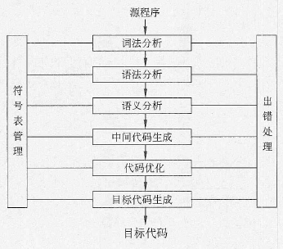

编译过程中符号表的作用是记录（29）中各个符号的必要信息,以辅助语义的正确性检査和代码生成。

（29）A.源程序 B.目标程序 C.汇编程序 D.可执行程序

**【答案】A**

**【解析】本题考查程序语言基础知识。**

符号表的作用是记录源程序中各个符号的必要信息，以辅助语义的正确性检查和代码生成，在编译过程中需要对符号表进行快速有效地查找、插入、修改和删除等操作。符号表的建立可以始于词法分析阶段，也可以放到语法分析和语义分析阶段，但符号表的使用有时会延续到目标代码的运行阶段。

将高级语言源程序翻译成机器语言程序的过程中常引入中间代码。以下关于中间代码的叙述中，正确的是（30）。

（30）A.中间代码不依赖于具体的机器

B.不同的高级程序语言不能翻译为同一种中间代码

C.汇编语言是一种中间代码

D.中间代码的优化必须考虑运行程序的具体机器

**【答案】A**

**【解析】本题考查程序语言基础知识。**

中间代码生成阶段的工作是根据语义分析的输出生成中间代码。“中间代码”是一种简单且含义明确的记号系统，可以有若干种形式，它们的共同特征是与具体的机器无关。中间代码的设计原则主要有两点：一是容易生成，二是容易被翻译成目标代码。

程序中的错误一般可分为语法错误和语义错误两类，其中，语义错误可分为静态语义错误和动态语义错误。(31)属于动态语义错误。

（31）A.关键词（或保留字）拼写错误 B.程序运行中变量取值为0时作为除数

C.表达式的括号不匹配 D.运算符的运算对象类型不正确

**【答案】B**

**【解析】本题考査程序语言基础知识。**

用户编写的源程序不可避免地会有一些错误，这些错误大致可分为语法错误和语义错误，有时也用静态错误和动态错误的说法。动态错误也称动态语义错误，它们发生在程序运行时，例如变量取零时作除数、引用数组元素下标越界等错误。静态错误是指编译时所发现的程序错误，可分为语法错误和静态语义错误，如单词拼写错误、标点符号错、表达式中缺少操作数、括号不匹配等有关语言结构上的错误称为语法错误；而语义分析时发现的运算符与运算对象类型不合法等错误属于静态语义错误。

算术表达式a+(b-c)*d的后缀式是（32）(-,+,*)表示算术的减、加、乘运算，运算符的优先级和结合性遵循惯例）。

(32)A.abcd+-* B.abc-d*+ C.abc-+d* D.ab-cd*+

**【答案】B**

**【解析】本题考查程序语言基础知识。**

后缀式（逆波兰式）是波兰逻辑学家卢卡西维奇发明的一种表达式的表示方法。这种表示方式把运算符写在运算对象的后面，例如，把a+b写成ab+, 所以也称为后缀式。这种表示法的优点是根据运算对象和运算符的出现次序进行计算，不需要使用括号，也便于用栈实现求值。

a+(b-c)*d的后缀式是abc-d*+。

程序语言提供的传值调用机制是将（33）。

（33）A.实参的值传递给被调用函数的形参 B.实参的地址传递给被调用函数的形参

C.形参的值传递给被调用函数的实参 D.形参的地址传递给被调用函数的实参

**【答案】A**

**【解析】本题考查程序语言基础知识。**

传值调用是指将实参的值传递给形参，然后执行被调用的函数。实参可以是常量、变量、表达式和函数调用等。

在解决计算机与打印机之间速度不匹配的问题时，通常设置一个打印数据缓冲区， 计算机将要输出的数据依次写入该缓冲区，而打印机则依次从该缓沖区取出数据。因此， 该缓冲区的数据结构应该是（34）。

(34)A.树 B.图 C.栈 D.队列

**【答案】D**

**【解析】本题考查数据结构基础知识。**

队列是一种先进先出(FIFO)的线性表，它只允许在表的一端插入元素，而在表的另一端删除元素。题目中所述情形为队列的应用场景。

已知字符串s=“(x+y)*z”,其中，双引号不是字符串的内容，经过以下运算后，t3的值是（35）。

t1=SubString(s,3,1)

t2=Concat('XY',t1)

t3=Replace(s,SubString(s, 1,5),t2)

注：SubString(s，k,n)表示从串s的第k个字符开始取出长度为n的子串，Concat(s，t) 表示将串t连接在s之后，Replace(s,t，r)表示用r替换串s中的子串t。

（35）A.'XY+Z*' B.'(X+Z)*Y' C.'XYZ+*' D.'XY+*Z'

**【答案】D**

**【解析】本題考查数据结构基础知识。**

t1=SubString(s,3，1)=SubString('(X+Y)*Z',3，1)='+’

t2=Concat('XY',t1)=Concat('XY'；'+')='XY+'

t3=Replace(s,SubString(s,1,5),t2)=Replace('(X+Y)*Z', '(X+Y)'；XY+')='XY+*Z'

含有n个元素的线性表采用顺序存储，等概率删除其中任一个元素，平均需要移动（36）个元素。

(36)A.n B.logn C.(n-1)/2 D.(n+2)/2

**【答案】C**

**【解析】本题考查数据结构基础知识。**

在表长为n的线性表中删除一个元素时，共有n个可删除的元素。删除a1时需要移动n-1个元素，删除an时不需要移动元素，因此，等概率下删个元素时平均的移动 元素个数Eddete为

http://www.rkpass.cn:8080/ruankao_work_version_0103/userfile/image/cxy2015-s-s-36.png

其中，qi表示删除第i个元素(ai)的概率。

对于顺序栈和链栈，(37)不是两者共有的运算特征。

(37)A.元素后进先出 B.入栈时需要判断是否栈满

C.出栈时需要判断是否栈空 D.每次只能访问栈顶元素

**【答案】B**

**【解析】本题考查数据结构基础知识。**

栈的顺序存储（也称为顺序栈）是指用组地址连续的存储单元依次存储自栈顶到栈底的数据元素，同时附设指针top指示找顶元素的位置在顺序存储方式下，需要预先定义或申请栈的存储空间，也就是说栈空间的容量是有限的。因此在顺序栈中，当一个元素入栈时，需要判断是否栈满（即栈空间中是否有空闲单元)'若栈满，则元素入栈会发生上溢现象。

用链表作为存储结构的栈称为链栈，链表中的结点根据需要动态申请，不存在栈满的情况。由于栈中元素的插入和删除仅在栈顶一端进行，因此不必另外设置头指针，链表的头指针就是栈顶指针。

无论栈采用哪种存储结构，进行出栈操作时都要判断是否栈空，栈为空时无法完成出栈操作。

若元素a、b、c、d、e、f依次进栈，允许进栈、出栈操作交替进行。但不允许连续5次进行出栈工作，则不可能得到的出栈序列是（38）。

（38）A.dcebfa B.cbdaef C.bcaefd D.afedcb

**【答案】D**

**【解析】本题考查数据结构基础知识。**

对于选项A的出栈序列dcebfa，其操作序列为：push (a入)、push (b入)、push (c入）、push (d入）、pop (d出）、pop (c出）、push (e入）、pop (e出）、pop (b出）、 push (f入）、pop (f出）、pop (a出）。

对于选项B的出栈序列cbdaef,其操作序列为：push (a入）、push (b入)、push (c入)、pop (c出）、pop (b出）、push (d入)、pop (d也)、pop (a出）、push (e入)、 pop (e出）、push (f入）、pop (f出）。

对于选项C的出栈序列bcaefd,其操作序列为；push (a入）、push (b入)、pop (b出）、push (c入）、pop (c出）、pop (a出).、push (d入)、push (e入）、pop (e出）、 push (f入）、pop (f出）、pop (d出）。

对于选项D的出栈序列afedcb，其操作序列为：push (a入).、pop (a出）、push (b入）、push (c入），，push (d入）、push (e入）、push (f入）、.pop (f出）、pop (e出）、 pop (d出）、pop (c出）、pop (b出），存在连续5次的出栈操作，违背题中所述的运算要求。

在一个线性表上可以进行二分查找（折半查找）的充分必要条件是(39)。

（39）A.线性表采用顺序存储且元素有序排列

B.线性表釆用顺序存储且元素无序排列

C.线性表采用单链表存储且元素有序排列

D.线性表采用单链表存储且元素无序排列

**【答案】A**

**【解析】本题考查数据结构基础知识。**

分查找（折半查找）过程令处于中间位置记录的关键字与给定值比较，若相等， 则查找成功；若不等，则缩小范围，直至新的查找区间中间位置记录的关键字等于给定值或者査找区间没有元素时（表明査找不成功）为止。

显然，在折半查找过程中需要对元素进行随机访问，且需要元素有序排列„

某图G的邻接表如下所示。以下关予图G的叙述中，正确的是（40）。

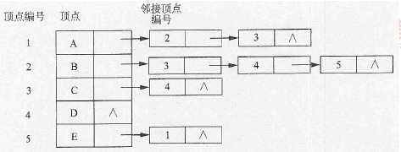

（40）A.G是强连通图 B.G是有7条弧的有向图

C.G是完全图 D.G是有7条边的无向图

**【答案】B**

**【解析】本题考查数据结构基础知识。**

顶点A、B、C、D、E的编号分别为1、2、3、4、5。如果为无向图，则每条边在 邻接表中会表示两次，因此表结点的数目应为偶数。题中的邻接表中有7个表结点，显然是有向图。

从顶点A的邻接表中可知，编号为2和3的顶点为A的邻接顶点，即存在弧<A， B>和 <A, C>。

从顶点B的邻接表中可知，编号为3、4和5的顶点为B的邻接顶点，即存在弧<B， C>、<B, D>和 <B, E>。

从顶点C的邻接表中可知，编号为4的顶点为C的邻接顶点，即存在弧<C，D>。 从顶点D的邻接表中可知，该顶点没有邻接顶点。

从顶点E的邻接表中可知，编号为1的顶点为E的邻接顶点，即存在弧<E，A>。

图G如下所示。

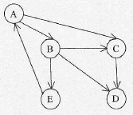

设有关键码序列（10, 40, 30, 20)，根据该序列构建的二叉排序树是（41）。

(41)A.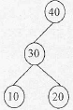 B.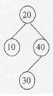 C.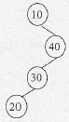 D.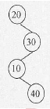

**【答案】C**

**【解析】本题考查数据结构基础知识。**

二叉排序树又称为二叉查找树，它或者是一棵空树，或者是具有如下性质的二叉树: 若它的左子树非空，则左子树上所有结点的值均小于根结点的值：若它的右子树非空， 则右子树上所有结点的值均大于根结点的值；左、右子树本身就是二叉排序树。

二叉查找树是通过依次输入数据元素并把它们插入到二叉树的适当位置上构造起来的，具体的过程是：每读入一个元素，建立一个新结点，若二叉查找树非空，则将新 结点的值与根结点的值相比较，如果小于根结点的值，则插入到左子树中，否则插入到右子树中；若二叉查找树为空，则新结点作为二叉查找树的根结点。

选项A所示的二叉树结点30与其右孩子的关系不满足二叉排序树的定义。

选项B满足二叉排序树的定义，但与输入序列不符。根据输入序列，根结点应为10。

选项C是正确的。

选项D不是二叉排序树，以10为例，显然10小于20，它应该在20的左子树上。

根据枢轴元素（或基准元素）划分序列而进行排序的是（42)。

(42)A.快速排序 B.冒泡排序 C.简单选择排序 D.直接插入排序

**【答案】A**

**【解析】本题考查数据结构与算法基础知识。**

快速排序的基本思想是：通过一趟排序将待排的记录划分为独立的两部分，其中一 部分记录的关键字均比另一部分记录的关键字小，然后再分别对这两部分记录继续进行快速排序，以达到整个序列有序。

划分时从待排序列中选一个元素作为枢轴元素，将不大于枢轴元素者和不小于枢轴元素者分开。

序列（43）可能是第一趟冒泡排序后的结果。

(43)A.40 10 20 30 70 50 60 B.20 30 10 40 70 50 60

C.30 10 40 20 70 60 50 D.20 30 10 40 60 50 70

**【答案】D**

**【解析】本题考查数据结构与算法基础知识。**

n个记录进行冒泡排序的方法是：首先将第一个记录的关键字和第二个记录的关键字进行比较，若为逆序，则交换两个记录的值，然后比较第二个记录和第三个记录的关键字，依此类推，直至第个记录和第《个记录的关键字比较完为止。上述过程称作一趟冒泡排序，其结果是关键字最大的记录被交换到第n个位置。然后进行第二趟冒泡 排序，对前n-1个记录进行同样的操作，其结果是关键字次大的记录被交换到第n-1个位置。当进行完第n-1趟时，所有记录有序排列。

显然，第一趟冒泡排序后最大元素会交换至序列末端。

继承关系是父类和子类之间共享数据和方法的机制，子类都是父类的特例。当一个类只能有一个父类时，称为（44）;当一个类有两个或两个以上的类作为父类时，称为（45）。

(44)A.单重继承 B.多态 C.混合继承 D.多重继承

(45)A.单重继承 B.多态 C.混合继承 D.多重继承

**【答案】A D**

**【解析】本题考查面向对象的基本知识。**

在进行类设计时，有些类之间存在一般和特殊关系，即一些类是某个类的特殊情况， 某个类是一些类的一般情况，这就是继承关系。在定义和实现一个类的时候，可以在一 个已经存在的类（一般情况）的基础上来进行，把这个己经存在的类所定义的内容作为自己的内容，并加入若干新的内容，即子类比父类更加具体化。一个父类可以有多个子类，这些子类都是父类的特例。子类只能有一个父类，称为单重继承；如果一个类可以有两个或更多个父类，称为多重继承。

多态（Polymorphism)是不同的对象收到同一消息可以产生完全不同的结果现象。

在面向对象方法中，对象之间通过发送（46）进行通信，当其发送给某个对象时， 包含要求接收对象去执行某些活动的信息。

(46)A.协作 B.依赖 C.消息 D.封装

**【答案】C**

**【解析】本题考查面向对象的基本知识。**

面向对象的4个核心概念是对象、类、继承和消息传递。其中，对象是基本的运行时的实体，它既包括数据（属性），也包括作用于数据的操作（行为）。所以，一个对象把属性和行为封装为一个整体。消息是对象之间进行通信的一种构造，包含要求接收对象去执行某些活动的信息。依赖是两个事物间的语义关系，其中一个事物（独立事物） 发生变化会影响另一个事物（依赖事物）的语义。协作是一些共同工作的类、接口和其他元素的群体，该群体提供的一些合作行为强于所有这些元素的行为之和。

UML中有4种事物：结构事物、行为事物、分组事物和注释事物。类、接口、构件属于（47）事物。

(47)A.结构 B.行为 C.分组 D.注释

**【答案】A**

**【解析】本题考查统一建模语言（UML)的基本知识。**

UML由三个要素构成：UML的基本构造块、支配这些构造块如何放置在一起的规则和运用与整个语言的一些公共机制。UML的词汇表包含三种构造块：事物、关系和图。事物是对模型中最具有代表性的成分的抽象；关系把事物结合在一起；图聚集了相关的事物。

UML中有4种事物：结构事物、行为事物、分组事物和注释事物。结构事物是UML模型中的名词，通常是模型的静态部分，描述概念或物理元素。结构事物包括类（Class)、 接口（Interface)、协作（Collaboration)、用例（Use Case)、主动类（Active Class)、构件（Component)、制品〈Artifact)和结点（Node)。行为事物是UML模型的动态部分。 它们是模型中的动词，描述了跨越时间和空间的行为。行为事物包括：交互（Interaction)、 状态机（State Machine)和活动（Activity)。分组事物是UML模型的组织部分，是一些由模型分解成的“盒子”，最主要的分组事物是包（Package)。注释事物是UML模的解释部分。这些注释事物用来描述、说明和标注模型的任何元素。注解（Note)是一种 主要的注释事物。

UML图中，一张交互图显示一个交互，由一组对象及其之间的关系组成，包含它们之间可能传递的消息，以下不是交互图的是（48）。

（48）A.序列图 B.对象图 C.通信图 D.时序图

**【答案】B**

**【解析】本题考查统一建模语言（UML)的基本知识。**

UML2.0中提供了多种图形，描述系统的静态和动态方面。交互图用于对系统的动态方面进行建模。一张交互图表现的是一个交互，由一组对象和它们之间的关系组成，包含它们之间可能传递的消息。交互图表现为序列图、通信图、交互概览图和时序图， 每种针对不同的目的，适用于不同的情况。序列图是强调消息时间顺序的交互图；通信图是强调接收和发送消息的对象的结构组织的交互图;交互概览图强调控制流的交互图。 时序图（TimingDiagram)关注沿着线性时间轴、生命线内部和生命线之间的条件改变。对象图展现了某一时刻一组对象以及它们之间的关系。对象图描述了在类图中所建立的事物的实例的静态快照，给出系统的静态设计视图或静态进程视图。

在结构化设计方法中，概要设计阶段的任务是给出系统的各个模块，确定每个模块 的功能、接口（模块间传递的数据）及调用关系，用模块及对模块的调用来构建软件的体系结构，并采用结构图进行描述。结构图的基本成分有(49)。结构图的形态特 征中,(50)是指一层中最大的模块个数,

（49）A.模块、类和消息 B.模块、数据流和接口

C.模块、调用和数据 D.模块、数据结构和算法

（50）A.深度 B.宽度 C.扇出 D.扇入

**【答案】C B**

**【解析】本题考查结构化设计方法的基础知识。**

结构化程序设计方法中使用结构图来描述软件系统的体系结构，指出一个软件系统由哪些模块组成，以及模块之间的调用关系。其基本成分有模块、调用和数据。

模块是指具有一定功能并可以用模块名调用的一组程序语句，是组成程序的基本单元，用矩形表示。模块之间的调用关系用从一个模块指向另一个模块的箭头表示，表示前者调用了后者。模块之间还可以用带注释的短箭头表示模块调用过程中来回传递的信息，箭头尾部带空心圆表示传递的是数据，带实心圆表示传递的是控制信息。

结构图有四种特征，其中：深度指结构图控制的层次，即模块的层数；宽度指一层中最大的模块数；扇出指一个模块的直接下属模块数；扇入指一个模块的直接上属模块数。

(51)不属于良好的编码风格。

（51）A.恰当使用缩进、空行以改善清晰度

B.用括号使逻辑表达式或算术表达式的运算次序清晰直观

C.用短的变量名使得程序更紧凑

D.保证代码和注释的一致性

**【答案】C**

**【解析】本题考查编码风格的相关知识。**

良好的程序设计风格可有效地提高程序的可读性、可维护性等，已存在的一些常用的程序设计风格原则，包栝恰当使用缩进、空行以改善清晰度；用语句括号把判断和循环体的语句组织在一起，暂以清晰地看到程序结构；保证代码和注释的一致性对程序的理解和维护具有重要意义。若用短的变量命名虽然可以使得程序更紧凑，但是不利于程序的阅读和理解，不易于软件的维护。

使用独立测试团队的最主要原因是（52)。

(52)A.有利于项目人员分工 B.减少相关人员之间的矛盾

C.可以更彻底地进行软件测试 D.只有测试人员最熟悉测试方法和工具

**【答案】C**

**【解析】本题考查软件测试的基础知识。**

在软件测试阶段，独立的测试小组没有进行设计和实现工作，往往可以更彻底地进行软件测试，这也是最主要的目标。

以下关于软件测试的叙述中，不正确的是（53）。

(53)A.对软件产品了解到什么程度，测试才能做到什么程度

B.优秀的测试人员需要对测试知识和技能、测试经验做持续积累

C.软件测试与软件开发都有很髙的技术含量

D.软件产品的发布时间应由测试团队来决定

**【答案】D**

**【解析】本题考查软件工程基础知识。**

软件产品的发布需要综合很多因素来决定，包括公司的评估准则，产品质量与市场机会的平衡考虑，产品战略与成本等，需要由多种角色参与研究，由管理层发布。

程序设计的准则不包括（54）。

(54)A.以用户需求和使用体验为重 B.实现同样功能的程序越短越好

C.算法流程设计应以简约为美 D.变量声明尽量靠近相应的计算

**【答案】B**

**【解析】本题考查软件工程基础知识。**

实现同样功能的程序不是越短越好，更应注重易于理解、易于维护。其他三项原则是正确的。

软件工程项目质量管理不包括（55）。

(55)A.质量计划 B.质量保证 C.质量控制 D.质量评级

**【答案】D**

**【解析】本题考查软件工程基础知识。**

软件工程项目质量管理包括质量计划（确定合适的质量标准，如何实施其质量方针）、质量保证（包括质量管理方法、采用的工程技术、测试技术和軍审技术、对文档及其修改的控制、项目的标准及规格等）和质量控制（监控项目成果是否符合有关的标准， 找出方法来解决质量问题)。对软件产品质量和软件过程质量的评价（包括评级）有利于改进质量管理工作。

以下关于程序员职业素养的叙述中不正确的是（56）。

（56）A.面对程序中出现的问题，采用的解决方式和反思的深度体现程序员的素养

B.职业素养强调的不是天赋的神秘和技艺的高超，而是持续积淀的结晶

C.职业素养高的程序员会对经理为了赶工期而降低程序质量的要求说“不”

D.职业素养高的程序员对用户提出的任何需求变更和功能调整说“是”

**【答案】D**

**【解析】本题考查软件工程基础知识。**

用户的需求中'可能会有|些无理的需求、非专业的需求、目前述实现不了的需求、重复的需求、会造成不良后果的需求等，需要分析系统维护时用户提出的修改意见，不能立即进行修改，还需要分析讨论，经批准后才能执行修改，否则可能会引发意想不到的问题。

在关系模型中用（57）来表达实体集，其结构是由关系模式定义的。

(57)A.元组 B.列 C.表 D.字段

**【答案】C**

**【解析】本题考查关系数据库系统中的基本概念。**

关系数据库系统采用关系模型作为数据的组织方式，在关系模型中用表格结构表达实体集，以及实体集之间的联系，其最大特色是描述的一致性。可见，关系数据库是表的集合，其结构是由关系模式定义的。

某医院有科室关系D (科室号，科室名，负责人，联系电话)，其中：“科室号”唯一标识关系D中的每一个元组。住院部设有病人关系R (住院号，姓名，性别，科室号， 家庭住址），其中，“住院号”唯一标识关系R中的每一个元组，“性别”的取值只能为M或F，要求科室号参照科室关系D中的科室号。创建R关系的SQL语句如下：

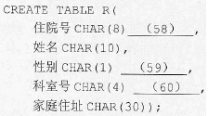

(58)A.PRIMARY KEY B.REFERENCES D(科室号）

C.NOT NULL D.FOREIGN KEY

(59)A.IN (M,F) B.CHECK(’M'，F）

C.LIKE(’M'，F） D.CHECK(性别 IN (’M'，F））

(60)A.PRIMARY KEY NOT NULL B.PRIMARY KEY UNIQUE

C.FOREIGN KEY REFERENCES D(科室号） D.FOREIGN KEY REFERENCES D(科室名）

**【答案】A D C**

**【解析】本题考查关系数据库基础知识。**

试题（58)的正确答案是A。根据题意，属性“住院号”唯一标识关系R中的每一个元组，因此需要用语句“PRIMARYKEY”进行主键的完整性约束。

试题（59)的正确答案是D。根据题意，属性“性别”的取值巧能为M或F，因此 需要用语句CHECK(性别 IN (’M'，F））进行完整性约束。

试题(60)的正确答案是C。根据题意。属性“科室号”是外键，因此需要用语句 “REFERENCES D (科室号)”进行参考完整性约束。

假设系统中有事务T1和T2,数据D1和D2。若T1对D1已加排它锁，对D2已共享锁；那么T2对D1(61),T2对D2,(62)。

（61）A.加共享锁成功，加排它锁失败 B.加共享锁、加排它锁都失败

C.加共享锁、加排它锁都成功 D.加排它锁成功，加共享锁失败

(62)A.加共享锁成功，加排它锁失败 B.加共享锁、加排它锁都失败

C.加共享锁、加排它锁都成功 D.加排它锁成功，加共享锁失败

**【答案】B A**

**【解析】本题考查数据库事务处理基础知识。**

事务并发处理时，如果对数据读写不加以控制，会破坏事务的隔离性和一致性。控制的手段就是加锁，在事务执行时限制其他事务对数据的读取。在并发控制中引入两种锁：排它锁（Exclusive Locks,简称X锁）和共享锁 (Share Locks,简称S锁）。

排它锁又称为写锁，用于对数据进行写操作时进行锁定。如果事务T对数据A加上 X锁后，就只允许事务T读取和修改数据A，其他事务对数据A不能再加任何锁，从而也不能读取和修改数据A,直到事务T释放A上的锁。

共享锁又称为读锁，用于对数据进行读操作时进行锁定。如果事务T对数据A加上了S锁后，事务T就只能读数据A但不可以修改，其他事务可以再对数据A加S锁来读取，只要数据A上有S锁，任何事务都只能再对其加S锁读取而不能加X锁修改。

从①地开车到⑥地，按下图标明的道路和行驶方向，共有(63)种路线。.

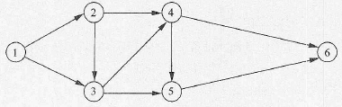

（63）A.6 B.7 C.8 D.9

**【答案】C**

**【解析】本题考查应用数学基础知识。**

可以用下面的层次结构图来描述所有的路线（共有8条路线):

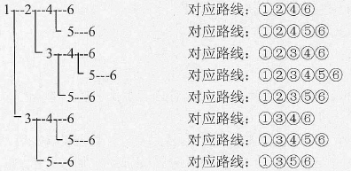

某国近几年GDP增长率维持在2%的水平上，为使明年GDP达到200亿美元，今年的GDP应达到（64）亿美元。

(64)A.200/(1+2%) B.200*(1-2%) C.200*(1+2%) D.200/(1-2%)

**【答案】A**

**【解析】本题考查应用数学基础知识。**

设该国今年的GDP为X亿美元，在GDP增长率为2%的情况下，明年的GDP约为 (1+2%)X亿美元。已知(1+2%)X=200，因此 X=200/(1+2%)。

37支篮球队举行淘汰赛争夺冠军，每场球赛的胜者（无平局):或轮空者进入下一轮赛，共需进行(65)比赛。

(65)A.5轮28场 B.5轮30场 C.6轮31场 D.6轮36场

**【答案】D**

**【解析】本题考查应用数学基础知识。**

淘汰赛没有平局，每场比赛淘汰1个队。总共37个队，霈要淘汰36个队才能赛出冠军，因此共需要比赛36场。各轮比赛的情况如下： .

第1轮：共37队，比赛18场，轮空1队，赛后留下19队；

第2轮：共19队，比赛9场，轮空1队，赛后留下10队；

第3轮：共10队，比赛5场，赛后留下5队；

第4轮：共5队，比赛2场，轮空1队，赛后留下3队；

第5轮：共3队，比赛1场，轮空1队，赛后留下2队；

第6轮：共2队，比赛1场，赛后留下1个冠军。

某html文档中有如下代码，则在浏览器中打开该文档时显示为（66）.

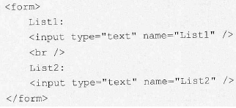

(66)A. B. C. D.

**【答案】A**

**【解析】本题考查HTML语言中input标签的type属性。**

在HTML语言中的input标签有多种属性，具体属性如下表所示:

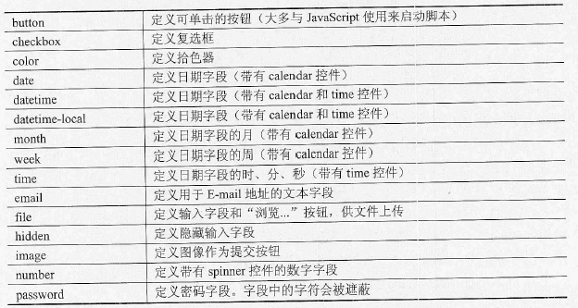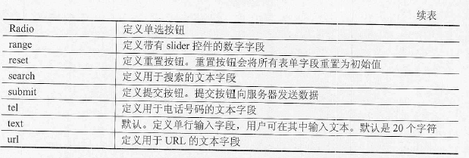

题目中指定了 type属性为“text”，表示定义一个单行的输入字段，使用户可以在其中输入文本。据此，可在备选项中选择相应答案。

登录远程计算机采用的协议是（67）。

(67)A.HTTP B.Telnet C.FTP D.SMTP

**【答案】B**

**【解析】本题考查应用层协议及主要功能。**

HTTP是超文本传输协议，用以浏览网页；Telnet是远程登录协议；FTP为文件传输协议；SMTP为简单邮件传输协议，用来发送邮件。

DHCP协议的功能是（68）。

(68)A.WINS名字解析 B.静态地址分配

C.DNS域名解析 D.自动分配IP地址

**【答案】D**

**【解析】本题考查DHCP和FTP两个应用协议。**

DHCP协议的功能是自动分配IP地址；FTP协议的作用是文件传输，使用的传输层协议为TCP。

以下关于URL的说法中，错误的是（69）。

（69）A.使用www.abc.com和abc.com打开的是同一页面

B.在地址栏中输入www.abc.com默认使用http协议

C.www.abc.com中的“www”是主机名

D.www.abc.com 中的 “abc.com” 是域名

**【答案】A**

**【解析】本题考查URL的格式和使用方式。**

URL由5部分组成：资源类型、存放资源的主机域名、资源文件名。

URL的一般语法格式为（带方括号t]的为可选项)： protocol:// hostname[:port] / path /filename

其中，protocol指定使用的传输协议，最常见的是HTTP或者HTTPS协议，也可以有其他协议，如 file、ftp、gopher、mms、ed2k 等.；

Hostname是指主机名，即存放资源的服务域名或者IP地址；

Port是指各种传输协议所使用的默认端口号，该选项是可选选项，例如http的默认端口号为80，一般可以省略，如果为了安全考虑，可以更改默认的端口号，这时，该选项是必选的；

Path是指路径，由一个或者多个“/”分隔，一般用来表示主机上的一个目录或者文件地址；

filename是指文件名，该选项用于指定需要打开的文件名称。

一般情况下，一个URL可以采用“主机名.域名”的形式打开抬定页面，也可以单独使用“域名”来打开指定页面，但是这样实现的前提是需进行相应的设置和对应。

假定子网掩码为255.255.255.224, (70)属于有效的主机地址。

(70)A.15.234.118.63 B.192.11.178.93

C.201.45.116.159 D.202.53.12.192

**【答案】B**

**【解析】**

由于子网掩码为255.255.255.224,所以主机地址只占用最右边的5位。

选项 A. 15.234.118.63 地址的二进制为：00001111.11101010. 01110110.00111111 这是一个广播地址；

选项 B.192.11.178.93 的二进制：01011100.00001111. 1011001011011101 这是一个有效的主机地址；

选项 C. 201.45.116.159 的二进制：11001001.00101101. 01110100.10011111 这是一个广播地址；

选项 D. 202.53.12.192 的二进制：11001010.00110101.00001100.11000000 这是一个子网地址。

The line of computing jobs waiting to be run might be a (71) .These job requests are serviced in order of their arrival.

(71)A.array B.queue C.record D.stack

**【答案】B**

**【解析】**

等待运行的计算机作业可排成一个队列，对这些作业的请求将先来先服务。

(72) is an important concept since it allows reuse of a. class definition without requiring major code changes.

（72）A.Inheritance B.Polymorphism C.Encapsulation D.Data hiding

**【答案】A**

**【解析】**

继承是一个重要的概念，因为它使得无需对代码做大的改变就能重用类定义。

Software (73) activities involve making enhancements to software products, adapting products to new environments, and correcting problems.

(73)A.analysis B.design C.coding D.maintenance

**【答案】D**

**【解析】**

软件维护活动包括增强软件产品、调整软件产品以适应新的环境和纠正软件中的问题。

（74）is a style of computing in which dynamically scalable and offer virtualized resources are provided as a service over the Internet.

（74）A.Cloud computing B.Big data

C.Social media D.Mobile computing

**【答案】A**

**【解析】**

云计算是一种通过Internet以服务的方式提供动态、可伸缩的、虚拟化的资源的计算模式。

The objective of information (75) includes protection of information and property from theft, corruption, or natural disaster，while allowing the information and property to remain accessible and productive to its intended users.

(75)A.concurrency B.integrity C.consistency D.security

**【答案】D**

**【解析】**

信息安全的目的是保证授权用户正常获取和使用信息，并保护信息和资产不受偷窃、损坏或遭受自然灾害。

**试题一（共15分）**

阅读以下说明和流程图，填补流程图中的空缺，将解答填入答题纸的对应栏内。

**【说明】**

下面流程图的功能是：在给定的两个字符串中查找最长的公共子串，输出该公共子串的长度L及其在各字符串中的起始位置（L=0时不存在公共字串）。例如，字符串"the light is not bright tonight ” 与“ Tonight the light is not bright ”的最长公共子串为 "the light is not bright?，长度为22，起始位置分别为2和10。

设A[1:M]表示由M个字符A[1]，A[2],…，A[M]依次组成的字符串；B[1:N]表示由N个字符B[1], B[2],…，B[N]依次组成的字符串，M≥N≥1。

本流程图采用的算法是：从最大可能的公共子串长度值开始逐步递减，在A、B字符串中查找是否存在长度为L的公共子串,即在A、B字符串中分别顺序取出长度为L 的子串后，调用过程判断两个长度为L的指定字符串是否完全相同（该过程的流程略)。

**【流程图】**

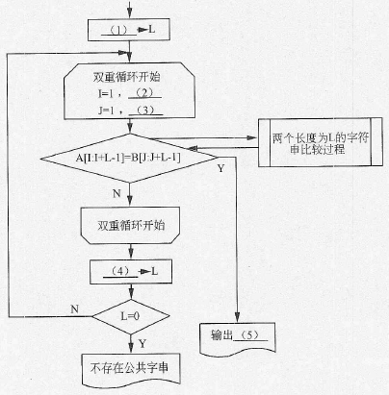

(1) N 或 min(M,N) (2) M-L+1 (3) N-L+1 (4) L-1 (5) L, I, J

本题考查对算法流程图的理解和绘制能力。

这是程序员必须具有的技能。

本题的算法可用来检查某论文是否有大段抄袭了另一论文“the light is not bright tonight"是著名的英语绕口令，它与"onight the light is not bright"大同小异。

由于字符串A和B的长度分别为M和N，而且M≥N≥1，所以它们的公共子串长度 L必然小于或等于N。题中采用的算法是，从最大可能的公共子串长度值L开始逐步递减，在A、B字符串中查找是否存在长度为L的公共子串。因此初始时，应将min (M, N)送L。或直接将N送L。（1)处应填写N或min(M，N),或其他等价形式。

对每个可能的L值，为查看A、B串中是否存在长度为L的公共子串，显然需要执行双重循环。A串中，长度为L的子串起始下标可以从1开始直到M-L+1 (可以用实例来检查其正确性)；B串中，长度为L的子串起始下标可以从1开始直到N-L+1。因此双重循环的始值和终值就可以这样确定，即（2)处应填M-L+1，或等价形式；（3)处应填N-L+1或等价形式（注意循环的终值应是最右端子串的下标起始值)。

A串中从下标I开始长度为L的子串可以描述为A[I:I+L-1]; B串中从下标J开始长度为L的子串可以描述为A[J:J+L-1]。因此，双重循环体内，需要比较这两个子串（题中采用调用专门的函数过程或子程序来实现)。

如果这两个子串比较的结果相同，那么就己经发现了 A、B串中最大长度为L的公共子串，此时，应该输出公共子串的长度值L、在A串中的起始下标I、在B串中的起 始下标J。因此，（5)处应填L, I, J (可不计顺序）。

如果这两个子串比较的结果不匹配，那么就需要继续执行循环。如果直到循环结束仍然没有发现匹配子串时，就需要将L减少1 ((4)处填L-1或其等价形式)。只要L非0,则还可以继续对新的L值执行双重循环。如果直到L=0,仍没有发现子串匹配，则表示A、B两串没有公共子串。

**试题二（共15分）**

阅读以下说明和C函数，填补函数代码中的空缺，将解答填入答题纸的对应栏内,

**【说明1】**

函数f(double eps)的功能是：利用公式计算并返回π的近似值。

**【函数1】**

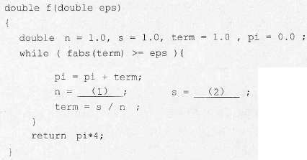

**【说明2】**

函数fun(Char *str)的功能是：自左至右顺序取出非空字符串str中的数字字符，形成一个十进制整数（最多8位)。例如，若str中的字符串为"iyt?67kpf3g8d5.j4ia2e3p12”， 则函数返回值为67385423。

**【C函数2】**

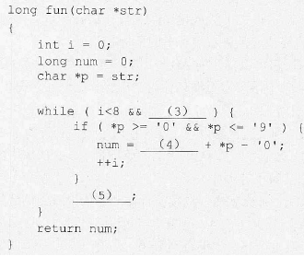

（1）n+2 (2) -s 或-1*s (3) *p!=’\0’或等价形式（4）num* 10或等价形式 (5) p++或等价形式

本题考查c语言程序设计基本技能。考生需认真阅读题目中的说明，从而确定代码的运算逻辑，在阅读代码时，还需注意各变量的作用。

函数f(double eps)的功能是计算π的近似值。观察题中给出的计算公式，可知在循环中n每次递增2，因此空（1)处应填入"n+2"。由于公式中的各项是正负交替的，因此结合表达式"term = S/n"可知变量s就是起此作用的。空（2)处应填入"-s"或"-1*s"。

对于函数fun(char *str)，从字符序列中取出数字并组合为一个整数时，对于每个数字，只需将之前获取的部分乘以10再加上该数字的值即可。

以67385423为例。

67385423 = (((((((0+6)* 10+7)* 10+3)* 10+8)* 10+5)* 10+4)* 10+2)* 10+3

函数中的变量i是用来计算位数的，num用来计算所获得的整数值。显然，最多读取字符序列中的前8个数字，或者到达字符序列的末尾（*p!='\0’）时，计算也需结束。 因此，空（3)处应填入“*p!=’\0’”。

根据num的作用，空（4)处应填入“num* 10”。

根据指针P的作用，空（5)处的代码应使得p指向下一个字符，因此应填入“ p++”。

**试题三（共15分)**

阅读以下说明和C代码，填补代码中的空缺，将解答填入答题纸的对应栏内。

**【说明】**

下面的程序代码根据某单位职工的月工资数据文件（名称为Salary.dat，文本文件)， 通过调用函数GetlncomeTax计算出每位职工每月需缴纳的个人所得税额并以文件(名称为IncomeTax.dat，文本文件）方式保存。

例如，有4个职工工资数据的Salary.dat内容如下，其中第一列为工号（整数)，第2列为月工资（实数)。

1030001 6200.00

1030002 5800.00

2010001 8500.00

2010010 8000.00

相应地，计算所得IncomeTax.dat的内容如下所示，其中第3列为个人所得税额：

1030001 6200.00 47.20

1030002 5800.00 35.94

2010001 8500.00 233.50

2010010 8000.00 193.00

针对工资薪金收入的个人所得税计算公式为：

个人所得税额=应纳税所得额X税率—速算扣除数

其中，应纳税所得额=月工资—三险一金—起征点

税率和速算扣除数分别与不同的应，如表3-1所示。

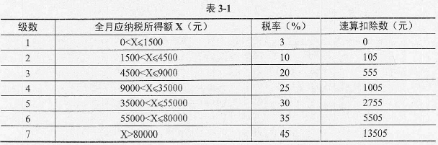

设三险一金为月工资的19%,起征点为3500元。

例如，某人月工资为5800元，按规定19%缴纳三险一金，那么：

其应纳税所得额X=5800—5800x19%—3500=1198元，对应税率和速算扣除数分别为3%和0元，因此，其个人所得税额为1198X3%-0=35.94元。

**【C代码】**

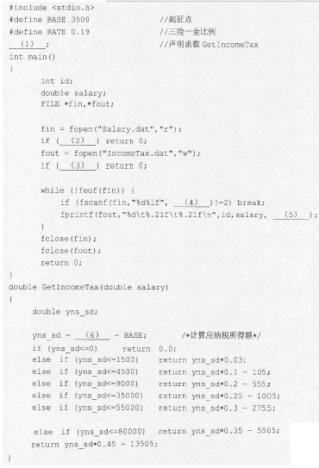

（1）double GetIncomeTax(double salary)或 double GetlncomeTax(double)

（2）!fin或 fin==NULL 或 fin==0

（3）!fout 或 fout=NULL 或 fout=0

（4）&id, &salary

（5）GetlncomeTax(salary)

（6）salary *(1-RATE)或等价形式

注：RATE可替换为0.19

本题考查c语言程序设计基本技能。考生需认真阅读题目中的说明，以便理解问题并确定代码的运算逻辑，在阅读代码时，还需注意各变量的作用。

根据注释，空（1)处应填入"double GetIncomeTax(double salary)"或"double GetlncomeTax(double)”，对函数GetlncomeTax 进行声明。

空（2)、（3)处所在的代码是判断文件打开操作是否成功，因此应分别填入“!fin”、“! fout”。

根据说明可知，变量id和salary分别表示工号和月工资数。

空（4)处所在语句为从文件中读取数据的操作，从fscanf的格式控制串可知读取的两个数是整数和双精度浮点数，则输入表列的两个变量分别为接收整数值的变量id和接收整数值的变量salary,因此空（4)应填入“&id, &salary”。

空（5)处所在代码向fout关联的文件写入计算出的所得税额，显然需调用函数GetlncomeTax 来计算，因此应填入 “ GetlncomeTax(salary) ”。

空（6)处的代码计算应纳税所得额，根据说明中给出的计算公式及三险一金的计算方法：

应纳税所得额=月工资—三险一金—起征点

空（6)处应填入“salary *(1-RATE)”。

**试题四（共15分）**

阅读以下说明和C函数，填补代码中的空缺，将解答填入答题纸的对应栏内。

**【说明】**

函数Combine(LinkList La, LinkList Lb)的功能是：将元素呈递减排列的两个含头结点单链表合并为元素值呈递增（或非递减）方式排列的单链表，并返回合并所得单链表的头指针。例如，元素递减排列的单链表La和Lb如图4-1所示，合并所得的单链表如图4-2所示。

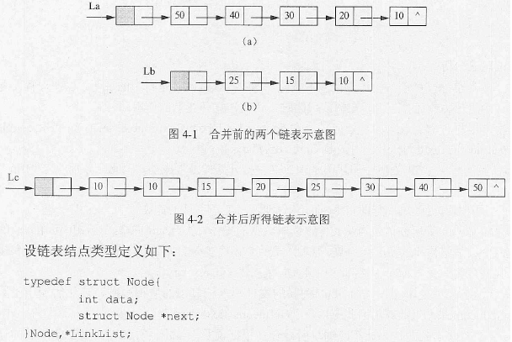

**【c函数】**

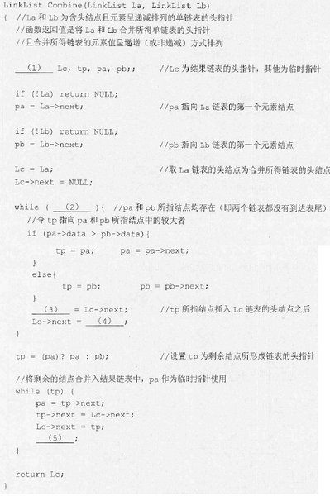

(1) LinkList (2) pa && pb (3) tp->next(4) tp (5) tp = pa

本题考查数据结构应用及C语言实现。链表运算是C程序设计题中常见的考点，需熟练掌握。考生需认真阅读题目中的说朋，以便理解问题并确定代码的运算逻辑，在阅读代码时，还需注意各变量的作用。

根据注释，空(1)所在的代码定义指向链表中结点的指针变量，结合链表结点类型的定义，应填入“LinkList ”。

由于pa指向La链表的元素结点、pb指向Lb链表的元素结点，空(2)所在的while语句中，是将pa指向结点的数据与pb所指向结点的数据进行比较，因此空（2)处应填 入" pa && pb "，以使运算"pa->data>pb->data?中的pa和pb为非空指针。

从空（3)所在语句的注释可知，需将tp所指结点插入Lc链表的头结点之后，空（3) 处应填入"tp->next"，空(4)处应填入"tp"，如下图所示。

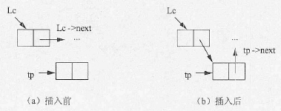

空（5)所在的while语句处理还有剩余结点的链表，pa是保存指针的临时变量循环中的下面4条语句执行后的链表状态如下图所示。

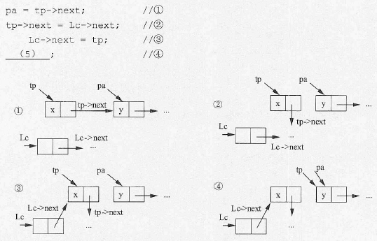

空（5)处应填入“ tp = pa”，以继续上述的重复处理过程。

**试题五（共15分）**

阅读下列说明和C++代码，填补代码中的空缺，将解答填入答题纸的对应栏内。

**【说明】**

设计RGB方式表示颜色的调色板，进行绘图，其类图如图5-1所示9该程序的C++ 代码附后。

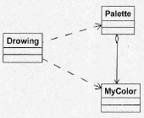

**【C++代码】**

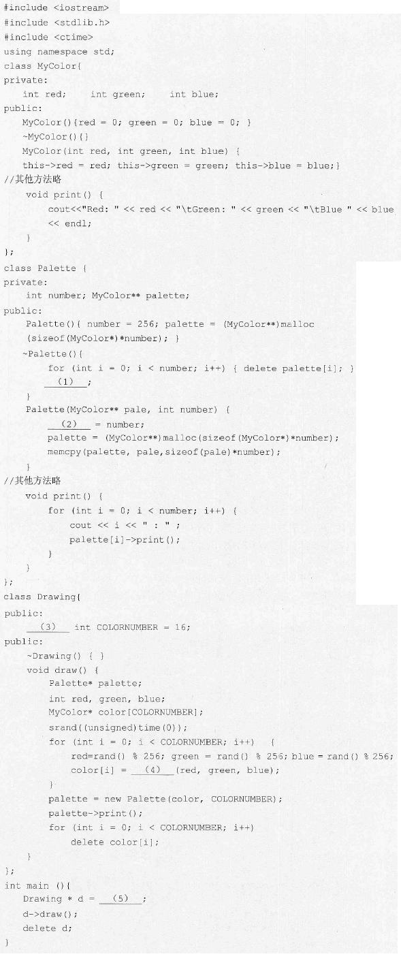

(1) free(palette) (2) this->number (3) static const(4) new MyColor (5) new Drawing()

本题考查C++程序设计的能力，涉及类、对象、方法定义和相关操作、要求考生根据给出的案例和代码说明，认真阅读并理清程序思路，然后完成题目。

先考查题目说明。本题目中涉及到颜色、调色板、绘图等类以及初始化和调色相关等操作。根据说明进行设计。

类图中给出三个类Drawing、Palette和MyColor及其之间的关系。Drawing与Palette、MyColor之间具有关联关系，Palette与MyColor之间是聚合关系。

MyColor为以RGB方式表不颜色，由属性red、green和blue表示，每个MyColor对象即为一个RGB颜色。MyColor具有两个构造器，缺省构造器将RGB颜色均初始化为0;带参数的构造方法将当前对象的RGB值设置为调用构造方法时消息中所传递的参数值。print()用来输出当前对象的RGB值供测试使用。

Palette类用于表示调色板，其调色板颜色数量，用int型number表示，其MyColor 对象指针数组，用指向指针的指针MyColor** palette表示。Palette的缺省构造方法中，将number设置为256色，弁将palette指向动态申请存储256色MyColor对象指针的空间。另一个构造方法Palette(MyColor** pale, int number)中参数有指向MyColor对象指针数组的指针pale以及颜色数量number。该构造方法设置当前调色板对象的颜色数量，用 this->number表示当前对象的number属性，动态申请该数量对应的MyColor指针类型的number个存储空间,并将此存储空间复制给属性palette。析构方法先用delete删除用new创建的每个MyColor对象，并用free释放采用malloc函数动态申请的存放MyColor对象指针的存储空间。print()方法用来打印palette中每个颜色对象的颜色，供测试使用。 在print()函数体内部,为每个数组元素调用当前对象的print()打印一个RGB颜色。

Drawing类属性int COLORMJMBER定义绘画时所用的颜色数量（本例中设置为16表示基于16色绘图）。void draw()方法声明调色板Palette palette、定义COLORNUMBER色MyColor对象指针数组color，随机生成RGB颜色并根据此颜色创建COLORNUMBER个MyColor对象，即循环COLORNUMBER次，每次循环生成随机的RGB颜色后调用MyColor的带参数构造器创建MyColor对象，即：

http://www.rkpass.cn:8080/ruankao_work_version_0103/userfile/image/cxy2015-s-x-5d-6.png

所有颜色数组创建完成后，基于所创建的COLORNUMBER个MyColor对象指针数组创建调色板，即：

http://www.rkpass.cn:8080/ruankao_work_version_0103/userfile/image/cxy2015-s-x-5d-7.png

调用调色板的print()方法进行打印（模拟绘图）。最后将MyColor对象指针元素进行删除。由于COLORMJMBER的作用是绘图的颜色数量，在创建MyColor对象指针数组时作为元素个数，所以，需要是static const静态常量。

主控逻辑代码在main函数中实现。在main()函数中，创建Drawing对象指针d,即生成一个绘图对象：

http://www.rkpass.cn:8080/ruankao_work_version_0103/userfile/image/cxy2015-s-x-5d-8.png

并进行绘图，即调用d的draw()方法，实现绘图功能。在使用完对象之后，需要对new出的对象采用delete操作进行释放对象，对d对象进行删除，即deleted;，释放内存。

综上所述，空（1)需要表示释放malloc函数申请的动态内存的函数，即free(palette); 空（2)需要表示当前对象的number属性，即this->number;空（3)需要修饰 COLORNUMBER为静态常量，IP static const；空（4)需要调用MyColor的构造方法创建MyColor对象，即new MyColor；空（5)处为创建Drawing类的对象指针d的new Drawing()。

**试题六（共15分）**

阅读以下说明和Java代码，填补代码中的空缺，将解答填入答题纸的对应栏内。

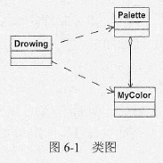

**【说明】**

设计RGB方式表示颜色的调色板，进行绘图。其类图如图6-1所示。该程序的Java 代码附后。

**【java代码】**

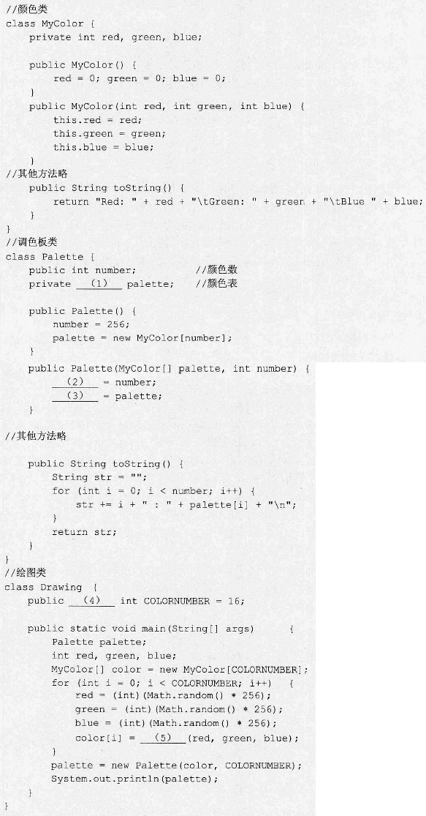

(1) MyColor[] (2) this.number (3) this.palette(4)static final (5) MyColor()

本题考查Java语言程序设计的能力，涉及类、对象、方法的定义和相关操作。要求考生根据给出的案例和代码说明，认真阅读并理清程序思路，然后完成题目。

先考查题目说明。本题目中涉及到本题目中涉及到颜色、调色板、绘图等类以及初始化和调色相关等操作。根据说明进行设计。

类图中给出三个类Drawing、Palette和MyColor及其之间的关系。Drawing与Palette、MyColor之间具有关联关系，Palette与MyColor之间是聚合关系。

MyColor为以RGB方式表不颜色，由属性red、green和blue表示，每个MyColor 对象即为一个RGB颜色。MyColor具有两个构造器，缺省构造器将RGB颜色均初始化为0;带参数的构造方法将当前对象的RGB值设置为调用构造方法时消息中所传递的参数值。toString()用来构造并返回当前对象的RGB值的字符串供测试使用。

Palette类用于表示调色板，有调色板颜色数，用int型number表示，有MyColor对象数组，用MyColor[] palette表示。Palette的缺省构造方法中，将number设置为256色， 并将palette初始化成256色MyColor数组。另一个构造方法Palette(MyColor[] pale, int number)中参数有MyColor对象数组pale以及颜色数量number。该构造方法设置当前调 色板对象的颜色数量，用this.number表示当前对象的number属性，将参数palette数组赋值给当前对象的palette，用this.palette表示当前对象的palette属性。toString()方法用来构造并返回palette中每个颜色对象的颜色的字符串，供测试使用。在toString()方法体内部，构造字符串时用+进行拼接palette[i]时，每个数组元素调用当前对象的toString() 构造并返回一个RGB颜色的字符串。

Drawing类属性int COLORMJMBER定义绘画时所用的颜色数量（本例中设置为16表示基于16色绘图）。main()方法声明调色板Palette palette、定义COLORNUMBER色MyColor对象数组color，即：

http://www.rkpass.cn:8080/ruankao_work_version_0103/userfile/image/cxy2015-s-x-6d-4(1).png

随机生成RGB颜色并根据此颜色创建COLORNUMBER个MyColor对象，即循环COLORNUMBER次，每次循环生成随机的RGB颜色后调用MyColor的带参数构造器创建MyColor对象，即:

http://www.rkpass.cn:8080/ruankao_work_version_0103/userfile/image/cxy2015-s-x-6d-5.png

所有颜色数组创建完成后,基于所创建的COLORNUMBER个MyColor对象数组创建调色板，即:

http://www.rkpass.cn:8080/ruankao_work_version_0103/userfile/image/cxy2015-s-x-6d-6.png

釆用System.out.println(palette);进行打印（模拟绘图），其中会自动调用调色板的toString()方法。由于COLORNUMBER的作用是绘图的颜色数量，在创建MyColor对象数组时作为元素个数，所以，需要是static final静态常量。

综上所述，空（1)需要表示MyColor对象数组，即MyColor[];空（2)需要表示 当前对象的number属性，即this.number;空（3)需要当前对象的palette属性，即 this.palette；空（4)需要表示 COLORNUMBER为静态常量，即 static final;空（5)处为创建MyColor类的对象，即new MyColor。